Разработчик: Маланичева Марина Владимировна, преподаватель дисциплин
профессионального цикла ГБПОУ «Самарское областное училище культуры и искусств»
Дисциплина: ПМ.02 Организационно-творческая деятельность
Режиссура культурно-массовых мероприятий и театрализованных
представлений

Внимательно рассмотрите афиши и заполните таблицу «Репертуар САМАРТа - самарского театра юного зрителя».

Репертуар САМАРТа - самарского театра юного зрителя:
№ | Автор произведения | Название спектакля

1. | 2.
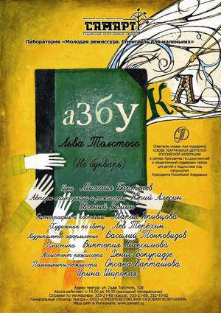 | 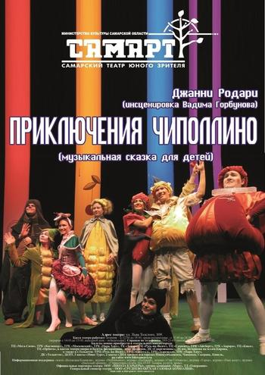
3.
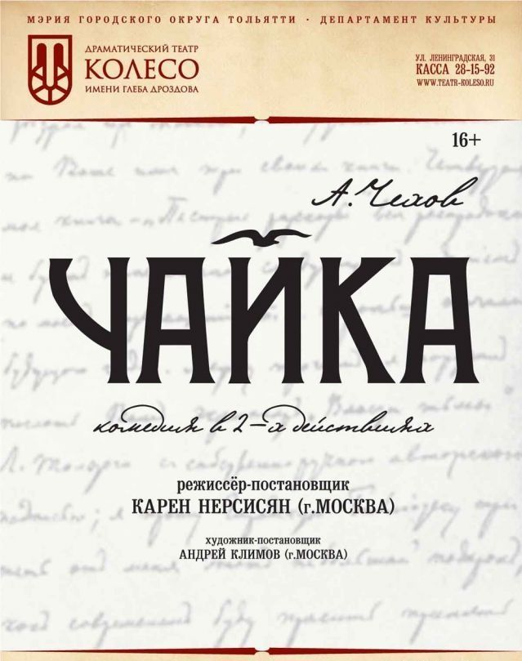

4.
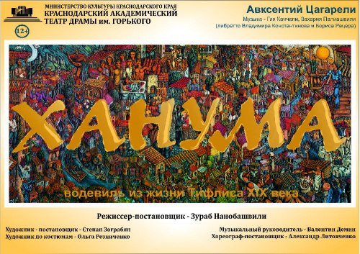

5. | 6.
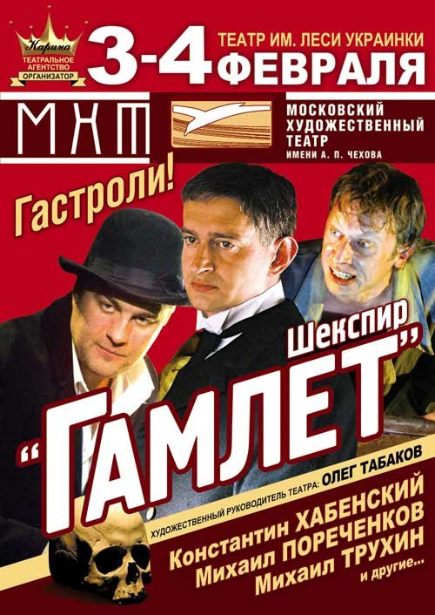 | 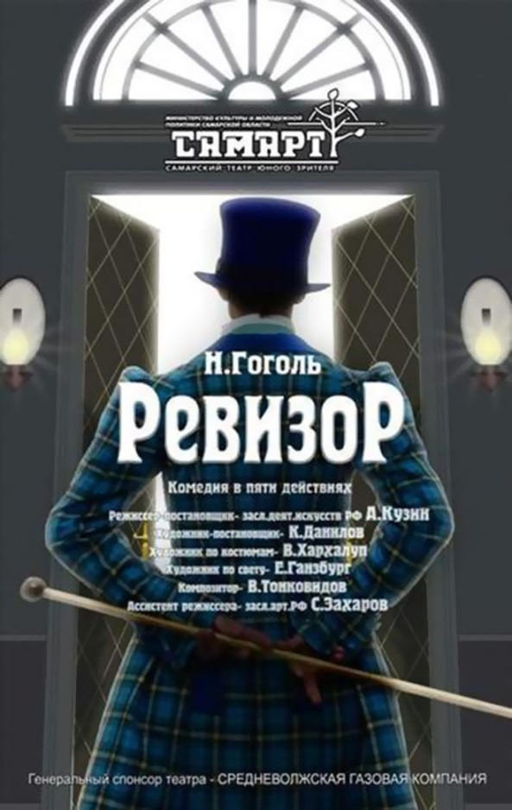
7. | 8.
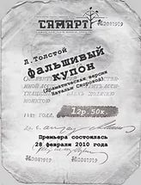

9. | 10.
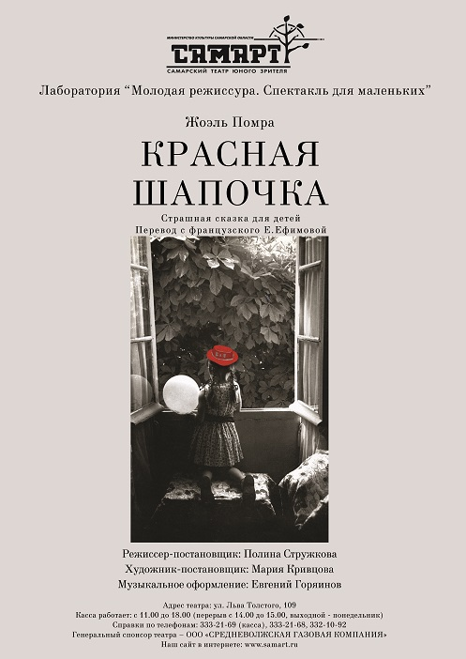 | 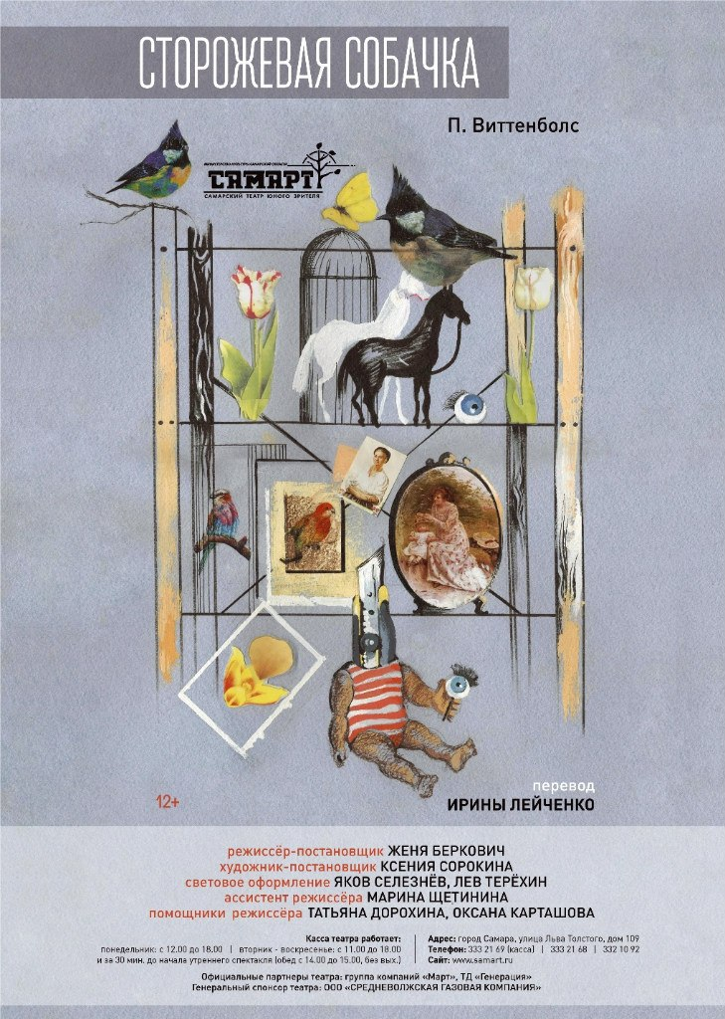
11 | 12
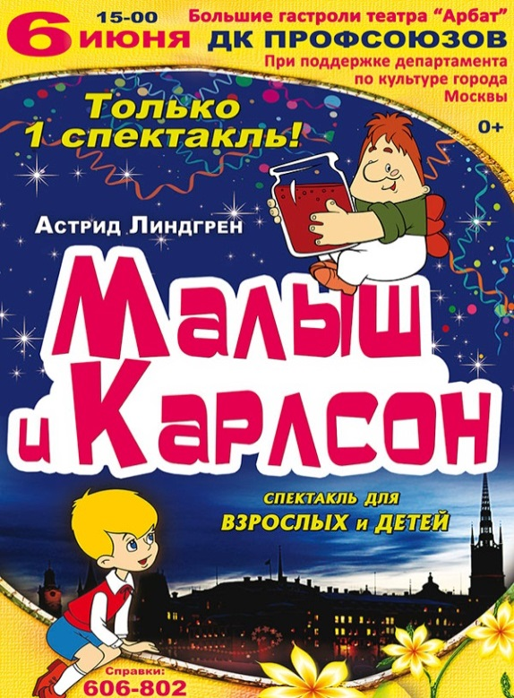 | 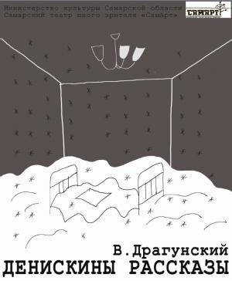
Инструмент проверки:

За верно заполненную строку | 1 балл
Максимальный балл | 14 баллов

№ | Автор произведения | Название спектакля
1. | Л. Толстой | «Азбука»
2. | ДжаниРодари | «Приключение чипполино»
6. | Н. Гоголь | «Ревизор»
7. | Л. Толстой | «Фальшивый купон»
9. | Жоэль Помра | «Красная шапочка»
10. | П.Витенболс | «Сторожевая собачка»
12. | В. Драгунский | «Денискины рассказы»

